Martes
14
de marzo

Cuarto de Primaria
Geografía

Riqueza forestal y pesquera en México

Aprendizaje esperado: distingue espacios agrícolas, ganaderos, forestales y pesqueros de México en relación con los recursos naturales disponibles.

Énfasis: reconoce los recursos naturales característicos en los espacios forestales y pesqueros en México.

¿Qué vamos a aprender?

Aprenderás a distinguir espacios agrícolas, ganaderos, forestales y pesqueros en México en relación con los recursos naturales disponibles.

¿Qué hacemos?

¿Sabes que tiene en común un portalápices de palitos de madera, unos lápices y unos chicles? Puedes preguntarle a cualquier familiar para que tengas más ideas.

Los palitos son de madera y los lápices también lo son, los ingredientes de los chicles son: jugo de caña evaporada, goma base de chicle, jarabe de agave y menta. En ninguno de los ingredientes dice “madera” lo que tienen en común no es de lo que se componen, es la actividad económica que les da origen.

La madera del portalápices y de los lápices, así como la goma base de chicle, son recursos forestales.

La actividad forestal implica mucho más que la madera. Y en nuestro país, por ser tan diverso, tiene una amplia variedad de recursos forestales maderables y no maderables que se obtienen por esta actividad.

Vas a comenzar por analizar qué implica la actividad forestal, para ello observa el siguiente video del minuto 1:08 al minuto 2:10

- Recursos forestales en México.
https://www.youtube.com/watch?v=I6BFz1swtLg

En el video nombraron las gomas como un recurso no maderable que se obtiene de la actividad forestal. ¿Ahora entiendes lo que tienen en común los productos que se mencionaron anteriormente?

En este esquema se indican los productos que se obtienen de la actividad forestal.

La actividad forestal se relaciona de manera directa con la vegetación, y su variedad dependerá directamente de la diversidad de grupos de vegetación. En el caso de México hay una gran diversidad, como puedes observar en el mapa de la página 19 de tu Atlas de México “Regiones Naturales”.

https://libros.conaliteg.gob.mx/20/P4AMA.htm?#page/19
En la simbología se distinguen nueve tipos de vegetación, de todas se obtienen recursos, ya sea para su comercialización en todo el país, para vender a otros países o para el aprovechamiento de las comunidades que viven en esos espacios.

¿Recuerdas qué condiciones se necesitan para que exista uno u otro tipo de vegetación? Realiza un diagrama en tu cuaderno y concentra la información.

De todas las condiciones que influyen en la vegetación, el clima es el más importante, pues que la temperatura, sea cálida o fría, influye en el tipo de plantas; además de la cantidad de lluvia y humedad ambiental, y eso influye en la presencia de ríos y lagos.

https://libros.conaliteg.gob.mx/20/P4AMA.htm?#page/15

En el mapa de la página 15 de tu Atlas puedes observar la diversidad de climas que dan origen a la rica vegetación que hay en el país.

Las selvas que se encuentran en la llanura de la península de Yucatán no son iguales a las que encuentran en la llanura costera del Pacífico y, por lo tanto, los recursos forestales que se obtienen son diferentes.

https://libros.conaliteg.gob.mx/20/P4AMA.htm?#page/12

Esto se debe al tipo de relieve, por ejemplo, la llanura de la península de Yucatán es muy amplia, mientras que la llanura costera del Pacífico es estrecha y está junto a la Sierra Madre Occidental.

Las formas del relieve influyen en el tipo de vegetación que existe en un lugar y aunque ambas pertenezcan al mismo tipo, en este caso, la selva, no tienen especies vegetales iguales. Observa el mapa de selvas de México:

Se ve con claridad la extensión que está cubierta por selvas, y si cada región es diferente en especies, las plantas aprovechables deben ser muchas.

En el caso de los bosques, ¿Sucede lo mismo?

Observa el mapa de bosques, ¿Con qué tipo de relieve se relaciona?

Con el montañoso, ¿Se pueden encontrar pinos al nivel del mar? Observa el siguiente video para encontrar la respuesta, inícialo en el minuto 0:10 y termínalo en el minuto 0:52

- Bosques templados. Ecosistemas de México.
https://youtu.be/cFcglA4IIX8

Por lo que dice el video, los pinos son una de las especies mejor adaptadas a las bajas temperaturas y no pueden crecer a nivel del mar.

Como agrupación vegetal solo se presenta por encima de los 1000 metros de altitud y, como vimos en el video, hasta los 3400 metros de altitud. Por lo que el relieve en este caso va a condicionar el aprovechamiento forestal de las especies vegetales, entre mayor altitud, menor número de especies vegetales.

Observa el siguiente video, que habla acerca de los matorrales que se desarrollan en las zonas semidesérticas y desérticas de México, inícialo en el minuto 0:13 y termínalo en el minuto 1:35

- Tunas, nopales, pulques y mezcales: Matorrales.
https://www.youtube.com/watch?v=O5ZV9da06rQ

Ocupan el 30% del país y son 669 especies de plantas, en estas regiones se aprovechan múltiples especies maderables y no maderables.

¿Qué conoces de la actividad pesquera y la acuacultura? Puedes compartir ideas con tus familiares y así tener un panorama más amplio de lo que implica esta actividad económica.

La actividad pesquera y la acuícola, implican la captura y cría de peces, crustáceos, moluscos, corales, mamíferos, y otros organismos de aguas saladas y dulces, para aprovecharlos como recursos.

Los peces se crían en lugares controlados para asegurar un volumen de producción, se hace en espacios costeros y también en espacios donde no hay costa, ni cuerpos de agua importantes.

Acuacultura en mar abierto.

Cuando se hace en espacios costeros, se delimitan las áreas de trabajo con redes en el mar para contener la especie que se va a criar.

Acuacultura en estanques.

Cuando se hace en el continente se usa tecnología para poder criar a los peces en estanques diseñados específicamente para esta actividad, sin importar si hay cuerpos de agua cercanos o no.

Observa el siguiente video para conocer las dimensiones de esta actividad en nuestro país, termínalo en el minuto 1:53

- La pesca y la acuacultura en México.
https://youtu.be/SivFI2Rlqx4

Como te diste cuenta en el video se menciona que nuestro país cuenta con más de 11,000 kilómetros de litoral, tener dos costas, una hacia el Océano Pacífico y otra hacia el Océano Atlántico, permite tener una gran variedad de especies. Así como sucede en el continente, hay diversas condiciones geográficas que favorecen el desarrollo de distintas especies en el mar.

El relieve marino no es parejo, se pueden encontrar diferentes profundidades, como puedes observar en el esquema.

La más profunda, se llama Fosa de las Marianas y tiene 11 000 metros de profundidad.

Ahí si hay vida, microorganismos y bacterias que no son aprovechables para la pesca. La temperatura del agua es muy fría, porque la profundidad se relaciona directamente con la temperatura del agua; entre más profundo sea, hace más frío, porque los rayos del sol no penetran y no calientan el agua, además de que las aguas profundas no tienen tanto movimiento como las superficiales y por eso mantienen su temperatura fría. Esto también influye en el tipo de especies animales y vegetales que hay en cada lugar. Observa el mapa de relieve de México. ¿Recuerdas cómo interpretar la simbología?

Este mapa lo usas para ver el relieve continental, y tiene su propia simbología para el relieve marino, indicada como metros bajo el nivel del mar. Observa los colores de la simbología y podrás conocer cuál es la profundidad de las aguas en las costas de México. Ve a la página 12 de tu Atlas de México.

https://libros.conaliteg.gob.mx/20/P4AMA.htm?#page/12

Como puedes notar, hay mayores profundidades en la costa del Océano Pacífico que en el Golfo y en el Mar Caribe. Porque los colores claros ocupan una pequeña extensión e, inmediatamente, se ven colores oscuros que indican hasta 4000 metros de profundidad en la Trinchera Mesoamericana. En el Golfo y en el Mar Caribe se ve una amplia extensión de colores que indican profundidades de menos de 200 metros.

¿En dónde crees que las temperaturas sean altas?

https://libros.conaliteg.gob.mx/20/P4AMA.htm?#page/12
En el Golfo de México y el Mar Caribe las temperaturas son más altas porque las profundidades son menores y los rayos del sol pueden ayudar a calentar más esas regiones, además, en aguas poco profundas no pueden navegar barcos de gran tamaño, quedarían encallados.

Encallados, significa que es cuando se atoran en el lecho marino, porque son tan grandes y pesan mucho que no pueden flotar en aguas poco profundas.

Otros factores que también influyen en la temperatura del agua y, por lo tanto, en el tipo y número de especies marinas en cada región, son las corrientes marinas. Son como ríos dentro del mar que tienen diferentes temperaturas y direcciones. Observa el siguiente mapa.

Como puedes notar, las corrientes marinas están presentes en todos los océanos, y son producto de la rotación de la tierra y de la temperatura del agua. Las corrientes frías van de los polos al Ecuador, y las cálidas del Ecuador a los polos.

Los animales marinos migratorios aprovechan estas corrientes para desplazarse con mayor facilidad.

Además de desplazar animales, también desplazan gran cantidad de nutrientes y, con ello, bancos de peces. En México hay corrientes cálidas en el Golfo de México y Mar Caribe, y corrientes frías en el Océano Pacífico, esto favorece que en cada costa las especies disponibles para la pesca sean diferentes.

Observa el siguiente video para que conozcas un poco más acerca de esto, inícialo en el minuto 0:12 y termínalo en el minuto 1:09

- Flora y fauna marina.
https://youtu.be/HpALK3XQFsI

En las próximas clases aprenderás más del aprovechamiento forestal y pesquero en nuestro país. Así que ponte muy atenta y atento con lo que pasa en tu entidad al respecto.

¡Buen trabajo!

Gracias por tu esfuerzo.

Para saber más:
Lecturas
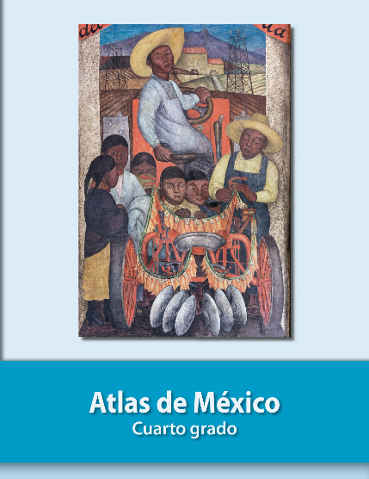
https://libros.conaliteg.gob.mx/20/P4AMA.htm

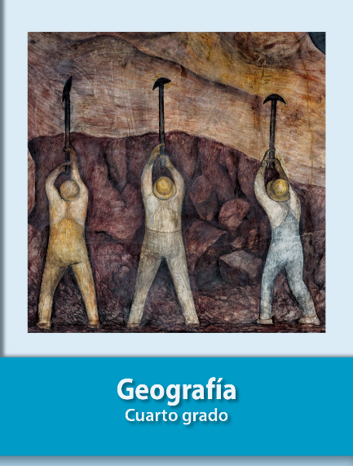
https://libros.conaliteg.gob.mx/20/P4GEA.htm

